Отчет по лабораторной работе №5
  - Архитектура компьютера
Никифоров Захар Сергеевич
Содержание

1. Цель работы
Изучить работу менеджера паролей pass, научиться хранить зашифрованные пароли и синхронизировать хранилище с использованием GitHub.

2. Порядок выполнения работы

2.1 Установка менеджера паролей
Была выполнена установка программы pass.
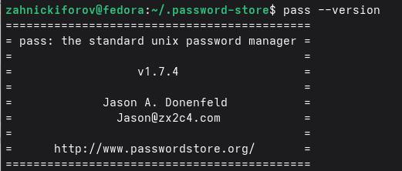
Рисунок 1: Скриншот терминала 1

2.2 Проверка GPG ключей
Просматриваем существующие ключи.
Рисунок 2: Скриншот терминала 2
Создавать новый ключ нет необходимости.

2.3 Инициализация хранилища
Хранилище паролей инициализированно.
Рисунок 3: Скриншот терминала 3
Был создан каталог /.password-store.

2.4 Синхронизация с Git
Для отслеживания изменений инициализировали git-репозиторий.
Рисунок 4: Скриншот терминала 4

2.5 Добавление пароля
Добавили пароль следующим образом:
Рисунок 5: Скриншот терминала 5

2.6 Просмотр сохраненного пароля
Просматриваем записанный пароль:
Рисунок 6: Скриншот терминала 6

3. Выводы
Был изучен менеджер паролей pass, инициализировано хранилище паролей и добавлена запись в базу данных. Синхронизировали базу паролей с использованием Git.

